**Bài 1**: viết mã HTML và Javascript để tạo 1 máy tính đơn giản như sau:

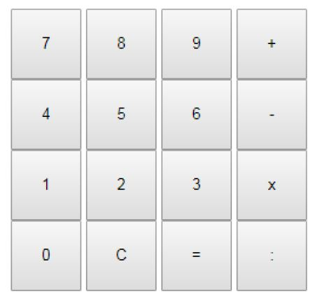

Để đơn giản, máy tính chỉ xử lý biểu thức đơn giản: **a # b**. Trong đó a, b là các toán hạng (số), và **#** là 1 phép tính. Nếu click dấu “=” thì cho ra kết quả. Nếu click chữ “C” thì xóa biểu thức nhập vào.

**Bài 2**: Viết mã HTML và Javascript cho trò chơi (tương tự caro).

* Giao diện có 9 ô trống. Người chơi click vào ô trống.
* Có 2 người chơi, mỗi người lần lượt click.
* Người 1 click thì ô đó được tô màu 1 và dấu “X”, người 2 click thì ô đó được tô màu 2 và dấu “O”. Sinh viên tự do chọn màu.
* Ô nào được click rồi thì bị vô hiệu hóa để không click nữa.
* Khi 8 ô được đánh, trò chơi kết thúc và bắt đầu lại.

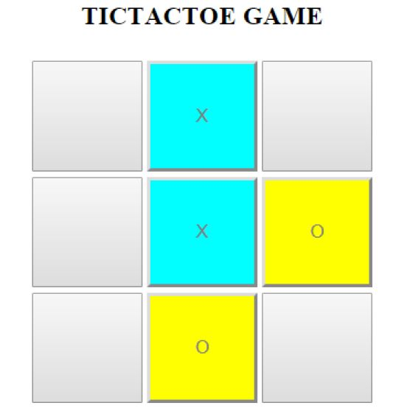

**Bài 3**: Viết mã HTML và Javascript để thực hiện trang web đơn giản sau:

* Giao diện gồm 1 khung hình vuông và 1 ô nhỏ được tô màu.
* Khi trang web load xong, ô màu sẽ xuất hiện tại 1 vị trí **ngẫu nhiên** **bên trong** khung.
* Người dùng click vào ô màu, nó biến mất và 1 dòng chữ “It took *t* seconds to click” hiện ra, với t là số giây từ lúc web ô màu hiện ra đến lúc được click.

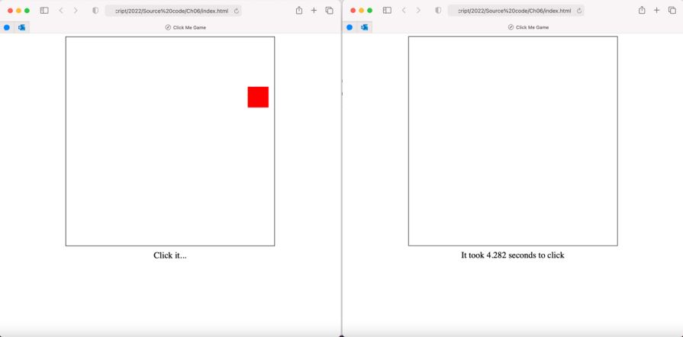

**Bài 4**: viết mã HTML và Javascript tạo 1 video player như sau:

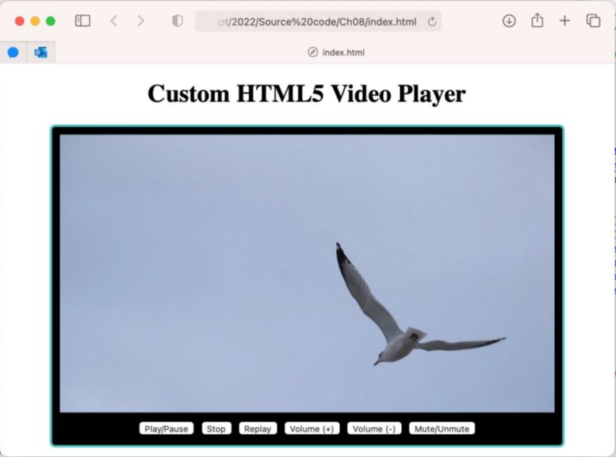

Chức năng các nút như sau:

* Play/Pause: chạy media hoặc tạm dừng.
* Stop: ngừng và trở về vị trí ban đầu.
* Replay: chạy media từ lúc đầu
* Volume (+)/(-): tăng/giảm âm lượng
* Mute/Unmute: tắt âm thanh/mở âm thanh (player vẫn chạy media)

**Bài 5**: viết mã HTML và Javascript để tạo đồng hồ đếm ngược.

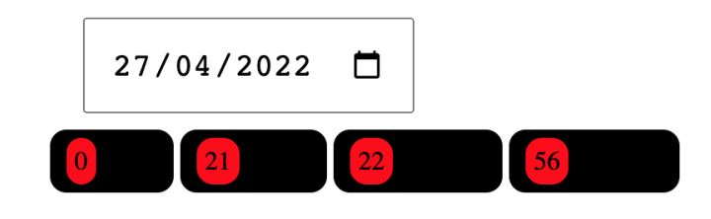

Giao diện gồm 1 “khu vực” để chọn ngày, 4 ô số hiển thị ngày/giờ/phút/giây. Sau khi web load xong, người dùng chọn 1 ngày, đồng hồ hiển thị còn bao nhiêu ngày/giờ/phút/giây đến thời gian đã chọn.